## หน้าที่และความรับผิดชอบ (Role and Responsibilities)

ระบบบริหารจัดการศูนย์ออกกำลังกาย ได้ออกแบบระบบเพื่อรองรับการทำงานขององค์กรตามบทบาทหน้าที่ส่วนงานที่ได้รับมอบหมาย โดยมีรายละเอียดข้อมูลความรับผิดชอบและระบบงานที่เกี่ยวข้องส่วนงานต่างๆ ตามตารางที่ 7

| ส่วนงาน | ความรับผิดชอบ | ระบบงานที่เกี่ยวข้อง |
| --- | --- | --- |
| ผู้บริหาร  (Manager) | * บริหารงานและควบคุมการดำเนินงานต่าง ๆ ให้เป็นไปตามนโยบายและสำเร็จตามเป้าหมายที่วางไว้ * วางแผนการทำงานในภาพรวมและมอบหมายงานด้านต่าง ๆ ให้กับแต่ละส่วนงาน * ทำการตรวจสอบและประเมินผลการปฏิบัติงานของฝ่ายต่าง ๆ เพื่อสามารถนำมาวิเคราะห์และแก้ไขปัญหาที่เกิดขึ้น | * ระบบจัดการสมาชิก * ระบบจัดการชั้นเรียน * ระบบจัดการสินค้าคงคลัง * ระบบจัดการสินค้าคงคลัง * ระบบออกรายงาน * รายงานข้อมูลสมาชิก * รายงานข้อมูลรายรับรายจ่าย * รายงานค่านายหน้าประจำเดือน * รายงานบันทึกข้อมูลการสอนของครูฝึกสอน * รายงานจำนวนสมาชิกที่เข้าใช้บริการในแต่ละชั้นเรียน * รายงานสินค้าคงคลัง * รายงานยอดขายสินค้าประจำวัน |
| พนักงานบริการลูกค้า (Customer Service) | * ทำหน้าที่ต้อนรับสมาชิกที่ต้องการเข้าใช้บริการ * การโฆษณาแลรวบรวมข้อมูลคำแนะนำจากลูกค้าที่เข้าใช้บริการเพื่อเสนอให้มีการปรับปรุงรูปแบบการให้บริการที่เหมาะสม * รับผิดชอบยอดขายสินค้าให้แก่สมาชิก เช่น ผลิตภัณฑ์เวย์ โปรตีน (Whey Protien), คอร์สออกกำลังกาย (Fitness Course), ผลิตภัณฑ์อาหารเสริม และเครื่องดื่ม | * ระบบจัดการสมาชิก * ระบบจัดการสินค้าคงคลัง * ระบบออกรายงาน * รายงานข้อมูลสมาชิก * รายงานค่านายหน้าประจำเดือน * รายงานสินค้าคงคลัง * รายงานยอดขายสินค้าประจำวัน |
| พนักงานบัญชี (Accountant) | * จัดทำรายงานบัญชีรายรับรายจ่ายของธุรกิจ * ดูแลงานด้านธุรการทั่วไปของธุรกิจ | * ระบบจัดการสินค้าคงคลัง * ระบบออกรายงาน * รายงานข้อมูลรายรับรายจ่าย * รายงานค่านายหน้าประจำเดือน * รายงานยอดขายสินค้าประจำวัน |
| ผู้ฝึกสอนส่วนตัว (Personal Trainers) | * ทำหน้าที่ฝึกสอนกิจกรรมออกกำลังกายให้แก่สมาชิก * ออกแบบรูปแบบคลาสและจัดตารางคลาสออกกำลังกายให้กับสมาชิก * ตรวจสอบสภาพเครื่องออกกำลังกายเพื่อให้พร้อมกับการใช้งานอยู่เสมอ | * ระบบจัดการสมาชิก * ระบบจัดการชั้นเรียน * ระบบออกรายงาน * รายงานข้อมูลสมาชิก * รายงานค่านายหน้าประจำเดือน * รายงานบันทึกข้อมูลการสอนของครูฝึกสอน * รายงานจำนวนสมาชิกที่เข้าใช้บริการแต่ละขั้นเรียน |
| ผู้ดูแลระบบ  (Administrator) | * ทำหน้าที่กำหนดสิทธิ์ในการเข้าใช้งานระบบ โดยแบ่งตามหน้าที่การทำงานของพนักงาน * ตรวจสอบดูแลระบบ | * ระบบตรวจสอบสิทธิ์ผู้เข้าใช้ระบบ |

ตารางที่ 7 แสดงรายละเอียดความรับผิดชอบ และระบบงานที่เกี่ยวข้อง

หมายเหตุ ส่วนงานผู้ดูแลระบบ ทางผู้บริหารสามารถเพิ่มสิทธิ์ให้พนักงานส่วนงานอื่น ๆ ให้สามารถรตรวจสอบดูแลระบบเพิ่มเติมได้

## ทีมงานพัฒนาระบบ (Team Organization)

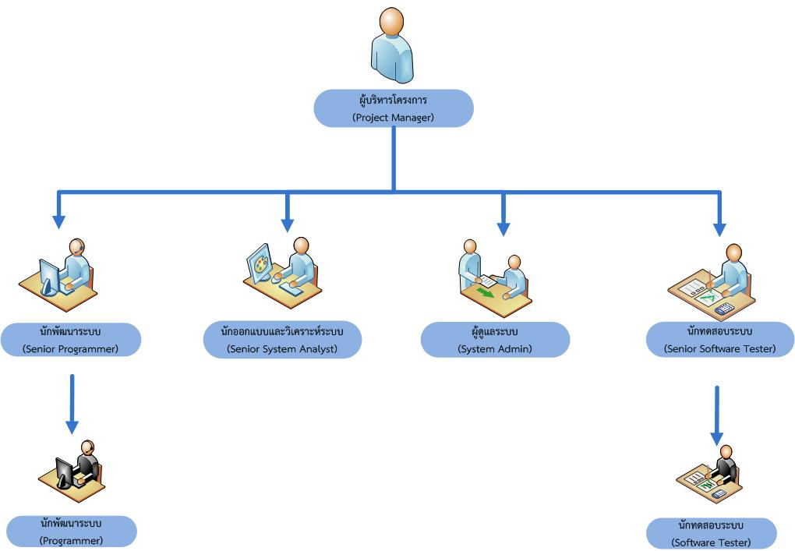

รูปที่ 6 โครงสร้างของทีมงานพัฒนาระบบ

| หน้าที่ | ความรับผิดชอบ |
| --- | --- |
| ผู้บริหารโครงการ  (Project Manager) | * กำหนดขั้นตอนที่มีความสำคัญต่อการพัฒนาระบบ * วางแผนด้านการเงินในการพัฒนาระบบ * จัดเตรียมข้อมูล ให้การช่วยเหลือด้านต่าง ๆ ของทีม |
| นักวิเคราะห์ออกแบบระบบ  (Senior System Analyst) | * ติดต่อประสานงานกับลูกค้าเพื่อทำการเก็บรวมรวมความต้องของระบบ * จัดทำเอกสารแลวิเคราะห์ระบบตามข้อมูลที่ได้จากการเก็บรวบรวมความต้องการ * ออกแบบหน้าจอระบบเพื่อยืนยันความต้องการของลูกค้า |
| ผู้ดูแลระบบ  (System Admin) | * ทำหน้าที่ในการดูแล/ติดตั้งระบบงาน |
| นักเขียนโปรแกรม  (Senior Programmer & Programmer) | * พัฒนาระบบงานตามความต้องการของระบบ |
| นักทดสอบระบบ  (Senior Software Tester & Software Tester ) | * ตรวจสอบการทำงานของระบบว่าทำงานได้ถูกต้อง และตรงตามความต้องการของลูกค้า |

ตารางที่ 8 แสดงรายละเอียดหน้าที่และความรับผิดชอบของทีมงานพัฒนา